
欢迎加入赢创！如下为入职注意信息，如有问题可以通过邮件或微信联系你的招聘官。
时间节点 | 序号 | 相关事项 | 说明 | 其他额外提醒
入职前 | 1 | 照片 | 办理员工卡，请提供1张彩色证件照照片。 (Temp 转正需要到FM重新设置卡片信息) | 照片请发给 helen.wu@evonik.com  联系电话：021 61191132
入职前 | 1 | 办理上海化工园区办理通行证 | 根据上海市化学工业区的要求，每一位进入化学工业区封闭区域的人员必须持有通行证，每一位新入职的员工需提前办理 。  上海化学工业区封闭区域人员通行证信息采集表（长期） | 填写完并将电子表格和个人电子免冠照片请发给  Lucy.xu@evonik.com  联系电话：021 61191165  仅限于上海奉贤化工区工作员工
入职前 | 2 | 确认社保公积金缴纳事宜 | 根据社保和公积金规定，如果你本月有在上家工作的记录，社保和公积金应该是上家缴纳。(请确认您的上家公司为您缴纳入职当月的社保与公积金,以便赢创处理后续事宜。) 如果因为个人原因导致入职时间延后，请确保上家公司已经为你缴纳相应的社保。 | 请提醒您的上家单位及时为您办理退工操作，避免承担不必要的工伤风险。
入职前 | 3 | 入职当天需要携带的文件 | - 就业创业手册退工单（沪籍）/离职证明（非沪籍）  - 身份证原件和身份证正反面复印件  - 户口本户主页和本人页复印件  - 银行卡复印件（标注开户行信息和账户持有者姓名以及卡号）  - 个人信息采集表（非沪籍）见附件 | 上海雇员的工资卡只接受上海开户的建行或招行的借记卡  非上海雇员的工资卡请参考附件中的银行信息，办理相应银行的工资卡。
入职前 | 4 | 6项个人信息需要在Workday中及时维护 | - 身份证号码  - 紧急联系人  - 学历  - 银行卡信息维护  - 开户名需要填写中文名  - 输入相应的银行卡代码  - 上海地区银行卡代码 ：  招商银行：308020000009  建设银行：105020000184  - 非上海地区银行卡信息及代码请见附件 | 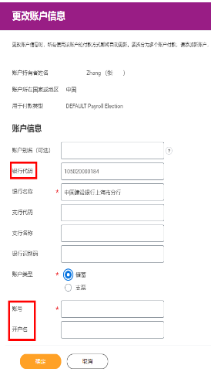  如果因技术问题无法登录workday，请入职后尽快登录workday将如上信息维护
入职当天 | 1 | 报道地点 | 上海地区：上海市闵行区春东路68号  非上海地区：  北京：北京市朝阳区东方东路19号DRC亮马桥外交办公大楼D1座1005A,100600  广州：广州市越秀区东风东路761丽丰中心19层1903~1905 | 上海入职员工可以参考附件的班车时间坐班车来公司报道
入职当天 | 2 | 报道时间 | 早上8：30
入职当天 | 3 | 报道当天流程 | 上海地区：  莘庄员工  - 访客室报道领取员工卡等待部门经理或同事接到部门报道  - 10:30 到HR签署入职文件  - 签好文件后员工可以根据部门安排完成其他入职手续  化工区员工：  - 访客室领取访客卡  - 8：30 到HR签署文件  - 签好文件后坐车去化工区部门报道 | 非上海地区入职的同事请联系如下人员办理入职手续：  广州：Karen Lan 20 3688 0689 karen.lan@evonik.com  北京：Tracy Tian 10 65875300 tracy.tian@evonik.com
入职当天 | 4 | 查看HR新员工入职指导 | 拿到公司电脑后可以点击链接查看新员工入职指南。 |  新员工入职指导链接

